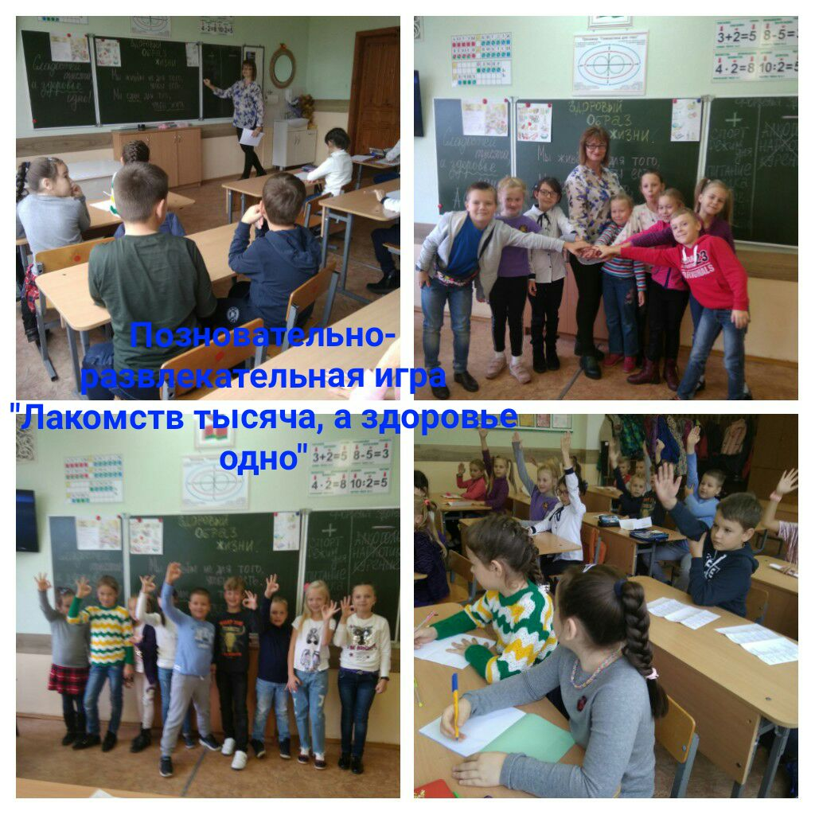

 На мероприятии ребята в доступной форме познакомились с такими понятиями как:  
- культура питания;  
- режим питания;  
- пирамида здорового питания;

- питание и здоровье.

«Человеку нужно есть»

Человеку нужно есть,

Чтобы встать и чтобы сесть,

Чтобы прыгать, кувыркаться,

Песни петь, дружить, смеяться,

Чтоб расти и развиваться

И при этом не болеть.

Нужно правильно питаться

С самых юных лет уметь.

Подведем теперь итог:

Чтоб расти – нужен белок.

Для защиты и тепла

Жир природа создала.

Как будильник без завода

Не пойдет ни тик, ни так,

Так и мы без углеводов

Не обходимся никак.

Витамины – просто чудо!

Сколько радости несут:

Все болезни и простуды

Перед нами отвернут.

Вот поэтому всегда

Для нашего здоровья

Полноценная еда –

Важнейшее условие.

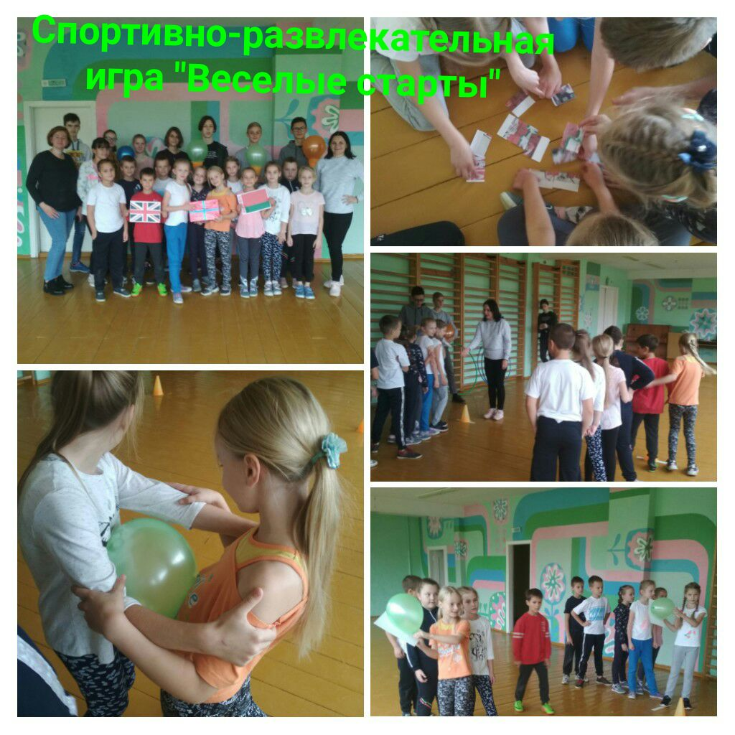

Целью проведения мероприятия «Веселые старты» являлась пропаганда здорового образа жизни, укрепление здоровья и физической подготовленности учащихся, развивитие стремления к достижению поставленной цели. Развитие личности ребёнка на основе овладения физической культурой. Воспитание чувства коллективизма, сплоченности, взаимовыручки, творческого мышления.  И наш спортивный зал превратился в весёлый стадион! Участники соревнований состязались в силе, ловкости, смекалке, быстроте!